1OO年度數位邏輯分析應用與教學研習
一、活動目的：
（一）數位邏輯分析儀在教學場域之應用與教學示範。
（二）以通訊協定為基礎，協助教師將軟、韌、硬的組合達到追蹤與分析，規畫相關教學內容。
（三）促進電機電子群教師於教學場域，運用軟、韌、硬整何協助學生建立相關知識。
二、辦理單位：
（一）指導單位：教育部中部辦公室
（二）主辦單位：國立臺中高級工業職業學校。
（三）協辦單位：臺北市立大安高級工業職業學校電機科實習工廠。
（四）承辦單位：全華圖書股份有限公司
孕龍科技股份有限公司、堃喬股份有限公司
三、研習日期：100 年 10 月 14日（星期五）。
四、研習地點：臺北市立大安高級工業職業學校電機科實習工廠。
五、研習內容：如附件一。
六、參加人員：電機電子群專業教師，研習人數以 50 名為限。
七、研習方式：教學過程模擬、實例演練、專題製作分享及綜合座談。
八、報名方式：網路線上報名，請於 10 月 7 日前報名，逾期以棄權論。
報名網址：http://210.70.70.242（電機與電子群科中心學校）。
九、凡經各校選派參加研習之老師，敬請準時報到參加研習，全程參加研習人員，各梯次核發 3 小時研習時數證明。
十、附則：
（一）出席人員請惠予公差假，其往返差旅費由原服務單位按有關規定報支。
（二）為響應環保政策，請自備環保杯。
十一、報名注意事項：
（一）如果您已是本中心會員（線上報名過研習活動者），報名時請直接點選，按照報名流程操作即可。
（二）若您尚未曾在線上報名過本中心舉辦的研習活動，請先加入本中心會員後才可以線上報名。
（三）線上報名時，如有任何問題，請電洽 04-22613158＃6600 陳雅棻助理。

1OO年度數位邏輯分析應用與教學研習

100年10月14日(五)
時 間 | 課 程 內 容 | 主持人
13:10～14:00 | 報到
14：00～15：15 | 認識邏輯分析儀  快速追蹤實例演練 | 台北市電路設計教學資源中心  張義和老師
15：15～15：35 | 休 息
15：35～16：40 | 傳統數位零件信號追蹤與分析  常用匯流排信號追蹤與分析 | 台北市電路設計教學資源中心  張義和老師
16：40～17：00 | 教學案例/專題製作分享  綜合座談

備註：
孕龍（LAP-C16064邏輯分析儀）/堃喬（KT-89S51線上燒錄實驗板）等廠商支援材料與設備。
【交通位置圖】

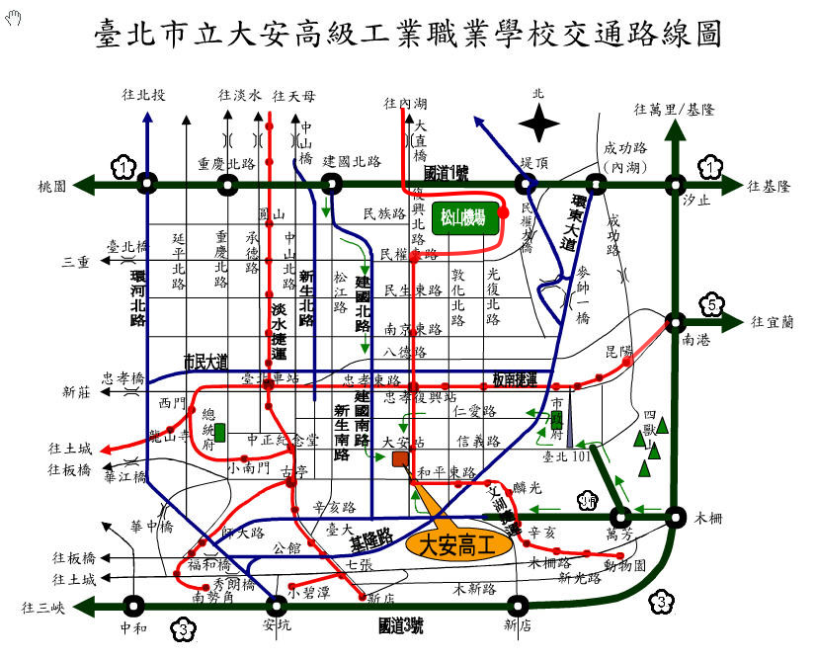
■校址：(10664) 臺北市大安區復興南路2段52號
■總機：(02)27091630、27003485、27003301

